Meusburger Georg GmbH & Co KG
Kesselstr. 42, 6960 Wolfurt, Austria

NEU bei Meusburger – Automatische Sicherheitskupplung für Temperieranschlüsse

Eine innovative Lösung im Bereich der Temperiersysteme verspricht noch mehr Sicherheit am Arbeitsplatz.
Verbrühungsgefahr besteht bereits ab einer Wassertemperatur von 55°C, deshalb kann ein ungewolltes Entkuppeln der Temperieranschlüsse fatale Folgen haben. Die neue automatische Sicherheitskupplung kann eben solche Unfälle verhindern. Gegenüber anderen gängigen Systemen, bei denen die Verriegelung manuell und somit anwenderabhängig ist, erfolgt die Verriegelung hier beim Einkuppeln automatisch. Die optische Kennzeichnung signalisiert dem Anwender den Verriegelungszustand und bietet somit ein sicheres Arbeiten. Das Entkuppeln ist kinderleicht und wird durch einfache und intuitive Einhandbedienung ausgeführt. Aufgrund der einzigartigen Dichtung eignet sich die Sicherheitskupplung auch für Anwendungen bei hohen Temperaturen: bei Dauerbetrieb mit Öl bis maximal 200°C, mit Wasser bis maximal 160°C. Die neue Sicherheitskupplung ist sowohl mit Schlauchtülle als auch mit Gewinde in gerader, 45°- und 90°-Ausführung bei Meusburger ab Lager erhältlich.

Bildnachweis: Foto (Meusburger)
Bildunterschrift: NEU bei Meusburger – Automatische Sicherheitskupplung für Temperieranschlüsse
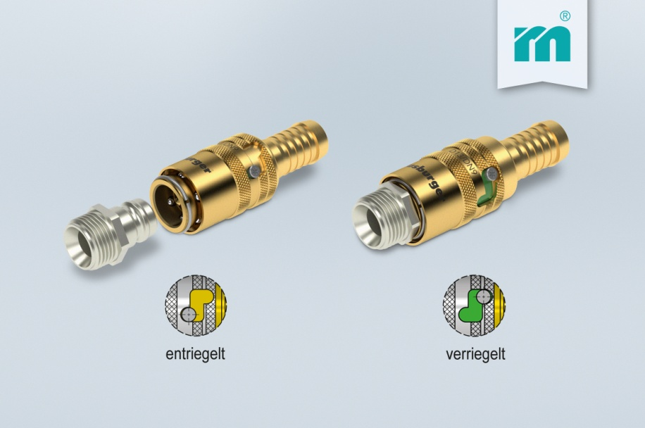

Meusburger – Wir setzen Standards.
Meusburger ist Marktführer im Bereich hochpräziser Normalien. Mehr als 17.000 Kunden weltweit nutzen die Vorteile der Standardisierung und profitieren von über 50 Jahren Erfahrung in der Bearbeitung von Stahl. Ein umfangreiches Normalienprogramm, kombiniert mit hochwertigen Produkten für den Werkstattbedarf, macht Meusburger zum zuverlässigen und globalen Partner für den Werkzeug-, Formen- und Maschinenbau.

Weitere Informationen:
Meusburger Georg GmbH & Co KG
Kommunikation / Pressearbeit
Tel.: 0043 (0) 5574 6706-0
E-Mail: presse@meusburger.com
www.meusburger.com/presse

